Ролевые игры: как научить ребенка жить в реальном мире
Ролевые игры — любимое развлечение малышей. Научите кроху придумывать сценарии: таким образом детки учатся общаться и жить в реальном мире.

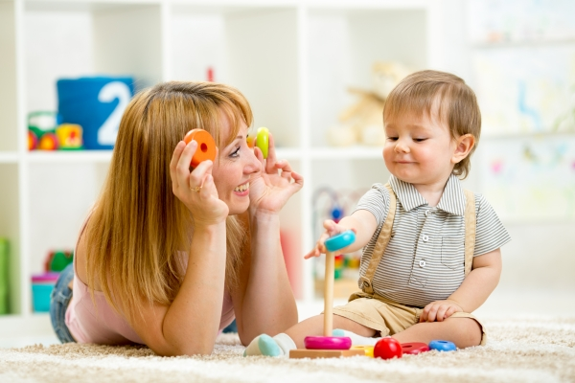
Если дочка пристает к вам с просьбой поиграть в аптеку, а сын начинает утро словами «А давай, как будто…», то мы вас можем только поздравить и… попросить не отказывать. Играйте! Непременно играйте с детьми в ролевые игры, и не воспринимайте это как баловство или потакание капризам.
Ведь сейчас, пока дети маленькие, у вас два пути: отдать их воспитание на откуп Интернету и получить неожиданный результат в подростковом возрасте или все же найти время на общение с ребенком, обрести настоящего друга на всю жизнь и самому стать таким же лучшим другом.
Начало формы
НЕТ ВРЕМЕНИ ЧИТАТЬ СТАТЬЮ СЕЙЧАС? МЫ ВЫШЛЕМ НА ВАШУ ПОЧТУ!
Психологи авторитетно заявляют: если вы не станете играть в кого-то, воспроизводить действия и отношения взрослых или героев какой-то истории, малыш будет играть в примитивные игры. Он будет запускать машинки, стучать по столу или ломать игрушки, бездумно повторять какие-то механические действия, не развиваясь во время игры.
В будущем вашего любимого человека на свете ожидает скучная жизнь, если его внутренний мир не станет развиваться под воздействием каких-то внешних факторов. Так что, помогая сейчас ребенку прорабатывать сюжеты путешествия в Африку, строительства торгово-развлекательного комплекса или игры в дочки-матери, вы заботитесь о его светлом будущем.
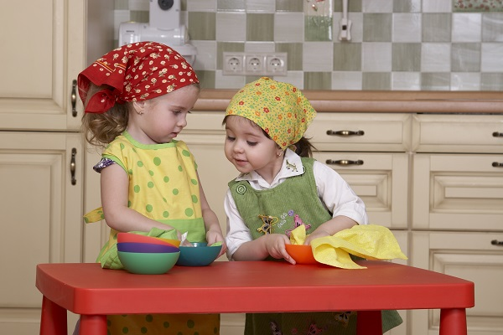
В норме в дошкольном возрасте ролевая игра выступает в качестве ведущей деятельности, если родители не превратят всю жизнь крохи в развивающее обучение или не вручат ему планшет с играми-стрелялками, в которых есть только две роли: «свои» и «чужие». Возвращайте ребенка в реальный мир, подключайтесь, пока не поздно!

УЧИМСЯ ОБЩАТЬСЯ
Предложите крохе несложные сюжеты ролевых игр. У самых маленьких популярны темы о взаимодействии животных и людей, причем дети охотно берут на себя роль котят и зайчат, потом начинаются дочки-матери, аптеки, школы, стройки и гости, а позже — принцессы, принцы и сказочные сюжеты, в которых нужно убить дракона или спасти человечество.
Важно, что, поиграв в продавца и покупателя, маму и дочку, врача и пациента, ребенок будет гораздо увереннее, когда окажется в магазине или у врача, а мама, наблюдая за игрой «в маму», поймет, что из их ежедневного общения осталось в памяти крохи: ее бесконечные замечания, выбор нарядов или чтение книг.
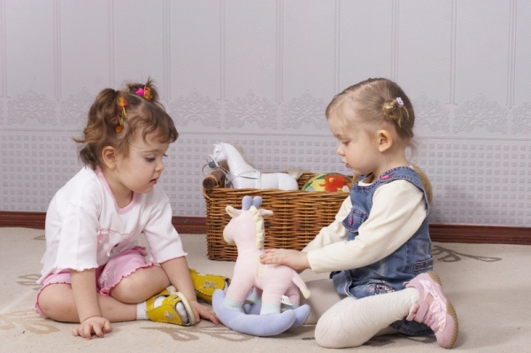

РЕЖИССЕРА — НА «ОСКАР»!
Недостаточно купить ребенку игрушку: в нее нужно играть. Иначе все окончится игрой-имитацией, для которой не нужно подключать воображение. Кстати, постоянные просьбы о новых игрушках — сигнал о том, что идет игра в имитацию. Научите ребенка придумывать сюжеты, и игрушка не наскучит, ребенок не забросит ее через день! Пусть ребенок выступает в роли режиссера, разыгрывая с игрушками определенный сценарий-сюжет: «стройка», «магазин», «гости». Действие дополняется наборами-декорациями: кукольной посудой, кубиками, транспортом.
•Магазин. Предложите использовать все игрушки в качестве товаров, устройте большой супермаркет с разными отделами (учите классифицировать), распределите роли: продавец, покупатель, кассир.
•Собираемся на прогулку. Вы пришли в гости к кукле и решили пойти погулять. Но нужно одеться, а она не умеет! Малышка предлагает помощь, достает вещи из шкафа, выбирает, что нужно надеть по погоде (объясните понятие «сезон»). По возвращении все раскладываем по местам.

ТАК МНОГО ЧУВСТВ!
Спасая друга понарошку, нежно укачивая «дочку» или борясь с несправедливостью мира, малыш учится переживать новые чувства, прорабатывает сильные эмоции, преодолевает трудности. Да, все происходит понарошку, но эмоциональный опыт, который получает кроха, самый настоящий! И если в игре зайчонок убежал от лисы, то и в жизни уже не так страшно.

